МОНИТОРИНГ РАЗВИТИЯ МАЛОГО И СРЕДНЕГО БИЗНЕСА
ЗА 1 ПОЛУГОДИЕ 2011 ГОДА

По данным Межрайонной ИФНС России № 3 по Республике Хакасия на территории муниципального образования город Черногорск численность индивидуальных предпринимателей за 1 полугодие 2011 года составила 2830 человека.
По количеству малых предприятий (без микропредприятий), предоставивших за 1 полугодие 2011 года отчетность в Территориальный орган Федеральной службы государственной статистики по Республике Хакасия, город Черногорск занимает третье место среди муниципальных образований Республики Хакасия - количество малых предприятий по данным статистического наблюдения составило 52 единицы.
Структура малых предприятий по видам экономической деятельности остается неизменной: наибольший удельный вес среди малых предприятий (без учета микропредприятий), предоставляющих отчетность в органы государственной статистики, занимают предприятия обрабатывающих производств, предприятия строительной отрасли и организации, осуществляющие операции с недвижимым имуществом, арендой и предоставлением услуг.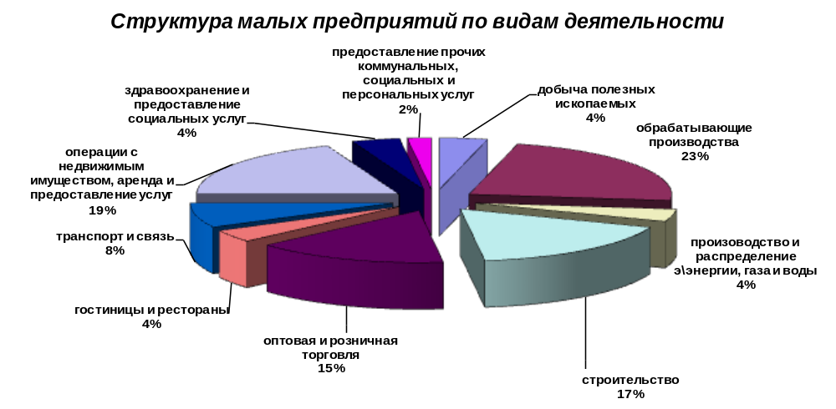
Численность работников, занятых на малых предприятиях (без учета внешних совместителей) по данным статистического учета в 1 полугодии 2011 года составила 1726 чел. (в 1 полугодии 2010 года – 1822 чел.). Темп роста составил 94,7%. Максимальное сокращение численности работников отмечено в отраслях «Строительство» (-66 чел.), и «Транспорт и связь» (-28 чел.), «Операции с недвижимым имуществом, аренда и предоставление услуг» (-27 чел.), «Производство и распределение электроэнергии, газа и воды» (-11 чел.).
Размер среднемесячной заработной платы составил 12,3 тыс. рублей (1 полугодие 2010 г. – 11,8 тыс. руб.), что практически в два раза превышает прожиточный минимум, установленный в Республике Хакасия для трудоспособного населения. Темп роста среднемесячной оплаты труда составил 104,2%.
За 1 полугодие 2011 года малыми предприятиями города отгружено товаров собственного производства, выполнено работ и услуг собственными силами на сумму 620,7 млн. руб., что составляет 16,5% от общего объема по Республике Хакасия (аналогичный период прошлого года – 13,0%).
Наибольший удельный вес в общем объеме выпущенной продукции, выполненных работ и оказанных услуг занимают: строительство – 29 %, обрабатывающие производства – 27 %, производство и распределение электроэнергии, газа и воды – 9 %.
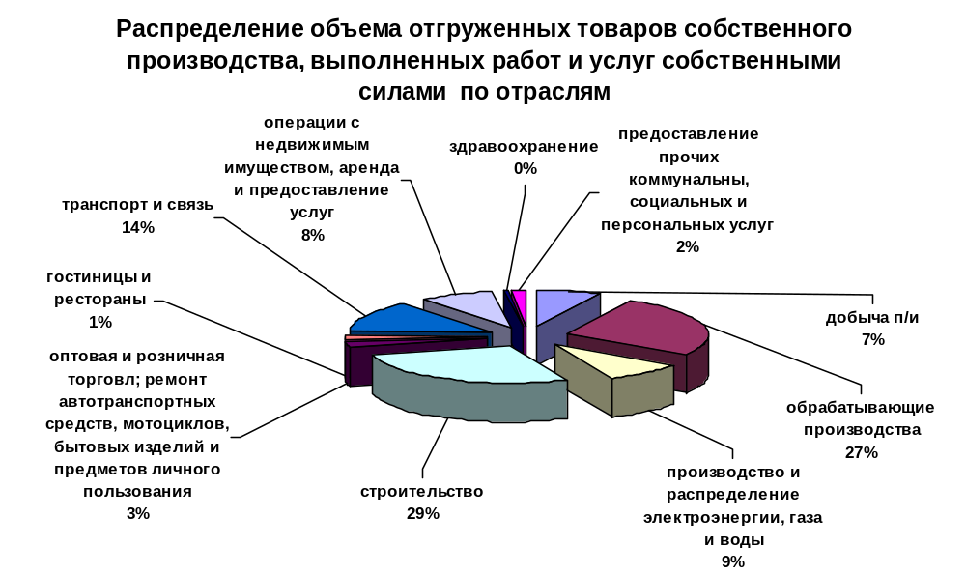

Оборот розничной торговли малых предприятий по результатам 1 полугодия 2011 года, составил 39,8 млн.руб. Темп роста по сравнению с аналогичным периодом прошлого года - 108,1%.
В 1 полугодии 2011г. оборот общественного питания составил 8,6 млн.рублей, что на 13,7 % меньше, чем в 1 полугодии 2010 года.
Выручка малых предприятий от продажи товаров, продукции, работ и услуг за 1 полугодие 2011 года составила 952,1 млн. рублей. Темп роста – 104,5%.
Объем инвестиций в основной капитал малых предприятий, представляющих отчетность, в 1 полугодии 2011 года составил 135 тыс.руб.
За 1 полугодие 2011 года в бюджет города от субъектов малого и среднего бизнеса поступило 23,3 млн. рублей налога на совокупный доход, что составило 7,3% от общего объема налоговых доходов, поступивших в бюджет города. Структура налоговых поступлений осталась неизменной: от плательщиков Единого налога, взимаемого в связи с применением упрощенной системы налогообложения поступило 58,1%, от плательщиков Единого налога на вмененный доход для отдельных видов деятельности - 41,9%, поступления единого сельскохозяйственного налога незначительны.

